
การออกแบบหน่วยการเรียนรู้ตามแนวทางของ Backward Design
หน่วยการเรียนรู้ที่ ๓ เรื่อง มาตรา กง
รหัส-ชื่อรายวิชา ท ๑๒๑   กลุ่มสาระการเรียนรู้ ภาษาไทย
ชั้นประถมศึกษาปีที่ ๒ ภาคเรียนที่ ๑ เวลา ๖ ชั่วโมง
ผู้สอน ............................................................. โรงเรียน .................................................

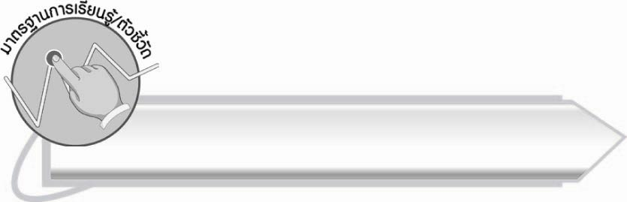
มาตรฐานการเรียนรู้/ตัวชี้วัด

มาตรฐานการเรียนรู้
มาตรฐาน ท ๑.๑ ใช้กระบวนการอ่านสร้างความรู้และความคิดเพื่อนำไปใช้ตัดสินใจแก้ปัญหาในการดำเนินชีวิต และมีนิสัยรักการอ่าน
ตัวชี้วัด
มฐ.ท ๑.๑ ป.๒/๑ อ่านออกเสียงคำ คำคล้องจอง ข้อความ และบทร้อยกรองง่าย ๆ
ได้ถูกต้อง
มฐ.ท ๑.๑ ป.๒/๒ อธิบายความหมายของคำและข้อความที่อ่าน
มาตรฐานการเรียนรู้
มาตรฐาน ท ๒.๑ ใช้กระบวนการเขียนเขียนสื่อสาร เขียนเรียงความ ย่อความ และเขียนเรื่องราวในรูปแบบต่าง ๆ เขียนรายงานข้อมูลสารสนเทศและรายงานการศึกษาค้นคว้าอย่างมีประสิทธิภาพ
ตัวชี้วัด
มฐ.ท ๒.๑ ป.๒/๑ คัดลายมือตัวบรรจงเต็มบรรทัด
มาตรฐานการเรียนรู้
มาตรฐาน ท ๔.๑ เข้าใจธรรมชาติของภาษาและหลักภาษาไทย การเปลี่ยนแปลงของภาษา และพลังของภาษา ภูมิปัญญาทางภาษา และรักษาภาษาไทยไว้เป็นสมบัติของชาติ
ตัวชี้วัด
มฐ.ท ๔.๑ ป.๒/๒ เขียนสะกดคำและบอกความหมายของคำ

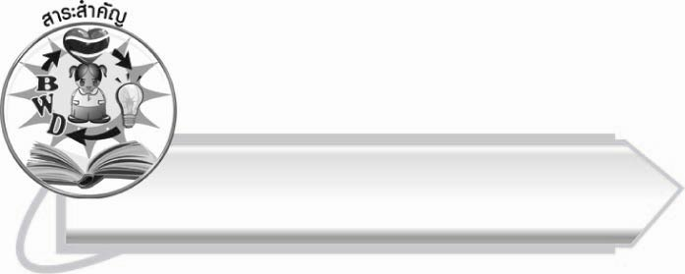
สาระสำคัญ

มาตรา กง เป็นคำที่มี ง เป็นตัวสะกด การอ่าน การเขียน และรู้ความหมายของคำที่ถูกต้อง ทำให้สามารถนำคำไปใช้ในชีวิตประจำวันได้
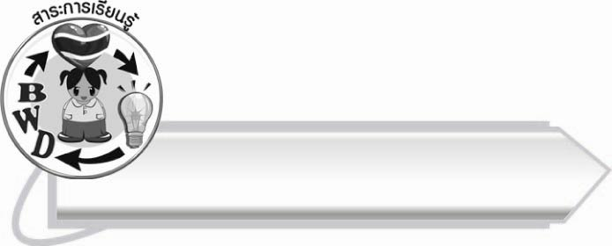
สาระการเรียนรู้

๑. ความรู้
มาตรา กง
๒. ทักษะ/กระบวนการ/กระบวนการคิด
การจำแนก การสรุปความรู้ การจัดระบบความคิดเป็นแผนภาพ การสังเคราะห์
การปฏิบัติ/การสาธิต การประยุกต์/การปรับปรุง
๓. คุณลักษณะอันพึงประสงค์
ซื่อสัตย์สุจริต มีวินัย ใฝ่เรียนรู้ มุ่งมั่นในการทำงาน รักความเป็นไทย มีจิตสาธารณะ
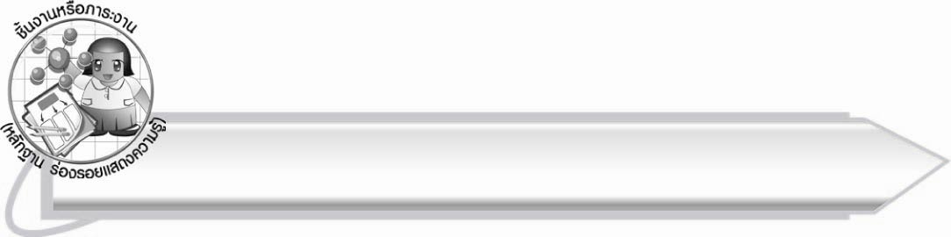

ชิ้นงานหรือภาระงาน (หลักฐาน ร่องรอยแสดงความรู้)

๑. กิจกรรมการยกตัวอย่างคำในมาตรา กง
๒. กิจกรรมการอ่านสะกดคำ มาตรา กง
๓. กิจกรรมการอ่านออกเสียงคำในมาตรา กง
๔. ใบงานที่ ๖ เรื่อง การเขียนคำที่อยู่ในมาตรา กง จากภาพและอ่านคำ
๕. ใบงานที่ ๗ เรื่อง การคัดลายมือคำในมาตรา กง
๖. แผนภาพความคิดสรุปความรู้เรื่อง มาตรา กง

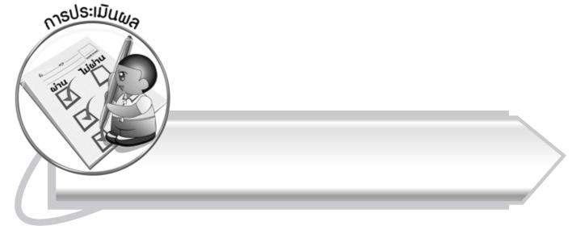

การประเมินผล

เรื่อง การอ่านออกเสียงคำในมาตรา กง

ระดับคะแนน  เกณฑ์การประเมิน | ๔  (๑๐ คะแนน) | ๓  (๙ คะแนน) | ๒  (๗-๘ คะแนน) | ๑  (๕-๖ คะแนน)
การอ่านออกเสียงคำในมาตรา กง | อ่านออกเสียงคำในมาตรา กง  ได้ถูกต้องทุกคำด้วยตนเอง และสามารถอ่านนำผู้อื่นได้ | อ่านออกเสียงคำในมาตรา กง  ทุกคำได้ด้วยตนเองสามารถแก้ไขคำที่อ่านผิดได้ | อ่านออกเสียงคำในมาตรา กง  ได้ถูกต้องเป็นส่วนใหญ่ และเมื่อมีผู้แนะนำก็สามารถแก้ไขได้ | อ่านออกเสียงคำในมาตรา กง  ได้ แต่ต้องมี  ผู้แนะนำ

ใบงานที่ ๖ เรื่อง การเขียนคำที่อยู่ในมาตรา กง จากภาพและอ่านคำ

ระดับคะแนน  เกณฑ์การประเมิน | ๔  (๑๐ คะแนน) | ๓  (๙ คะแนน) | ๒  (๗-๘ คะแนน) | ๑  (๕-๖ คะแนน)
การเขียนคำจากภาพและอ่านคำ | เขียนคำที่มีความหมายสัมพันธ์กับภาพและอ่านออกเสียงได้ถูกต้องทุกคำด้วยตนเอง | เขียนคำที่มีความหมายสัมพันธ์กับภาพและอ่านออกเสียงด้วยตนเองได้บางคำที่เขียนหรืออ่านผิดก็สามารถแก้ไขด้วยตนเองได้ | เขียนคำที่มีความหมายสัมพันธ์กับภาพ และอ่านออกเสียงได้ถูกต้องเป็นส่วนใหญ่และ  เมื่อมีผู้แนะนำก็สามารถแก้ไข  ตามได้ | เขียนคำที่มีความหมายสัมพันธ์กับภาพและอ่านออกเสียงได้ แต่ต้อง  มีผู้แนะนำ

ใบงานที่ ๗ เรื่อง การคัดลายมือคำในมาตรา กง

ระดับคะแนน  เกณฑ์การประเมิน | ๔  (๑๐ คะแนน) | ๓  (๙ คะแนน) | ๒  (๗-๘ คะแนน) | ๑  (๕-๖ คะแนน)
การคัดลายมือคำในมาตรา กง | คัดลายมือ  ได้ถูกต้อง  เป็นระเบียบ สะอาด และสวยงามแสดงถึงความตั้งใจ | คัดลายมือได้ถูกต้องเป็นระเบียบ และสะอาดดี แต่ยังไม่สวยงามมากนัก | คัดลายมือได้ถูกต้องและเป็นระเบียบ  ความสะอาดพอใช้ได้ | คัดลายมือได้ถูกต้อง แต่ยังไม่เป็นระเบียบนัก  มีรอยลบที่  ไม่สะอาด  หลายแห่ง

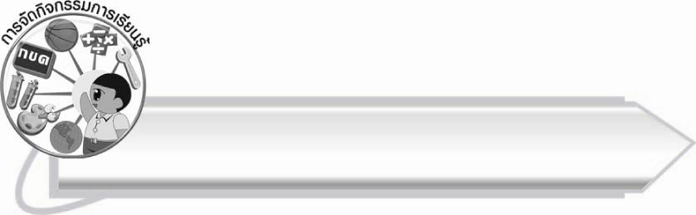
การจัดกิจกรรมการเรียนรู้

๑. ให้นักเรียนดูภาพและบอกคำที่เกี่ยวข้องกับภาพนั้น เช่น ภาพลิง ภาพธง จากนั้นสังเกตตัวสะกดของคำ
๒. ให้นักเรียนศึกษาความรู้เรื่อง มาตรา กง
๓. ให้นักเรียนฝึกอ่านสะกดคำที่อยู่ในมาตรา กง จากแถบประโยคที่ครูกำหนด
๔. ให้นักเรียนจับคู่กันฝึกอ่านออกเสียงคำที่อยู่ในมาตรา กง ที่ใช้ในชีวิตประจำวัน
๕. ให้นักเรียนวาดภาพสิ่งที่เป็นคำที่อยู่ในมาตรา กง เขียนคำประกอบภาพ ครูและนักเรียนร่วมกันตรวจสอบความถูกต้องในการเขียน
๖. ให้นักเรียนเขียนคำที่อยู่ในมาตรา กง จากภาพและอ่านคำพร้อมอธิบายความหมาย
ครูและนักเรียนร่วมกันตรวจสอบความถูกต้อง
๗. ให้นักเรียนรวบรวมคำที่อยู่ในมาตรา กง เป็นชื่อพืช ชื่อสัตว์ และชื่อสิ่งของ ออกมาเขียนคำบนกระดาน ครูและนักเรียนร่วมกันตรวจสอบความถูกต้อง
๘. ให้นักเรียนคัดลายมือคำที่อยู่ในมาตรา กง
๙. นักเรียนและครูร่วมกันสรุปความรู้เรื่อง มาตรา กง

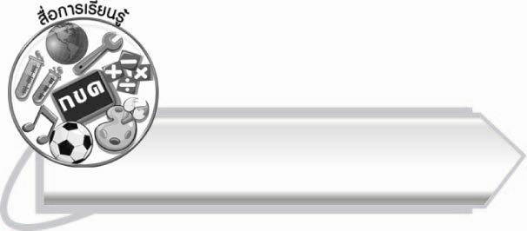
สื่อการเรียนรู้

๑. ภาพคำในมาตรา กง
๒. บัตรคำ
๓. แถบประโยค
๔. สำนวน
๕. ชุดคำมาตรา กง
๖. ชุดคำที่ ๑-๓
๗. กระดาษสำหรับวาดภาพ
๘. เกม ฟังออกสื่อท่าทาง
๙. ใบงานที่ ๖-๗


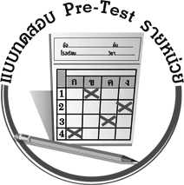
แบบทดสอบก่อนเรียน (Pre-Test)
ได้__________คะแนน
คะแนนเต็ม ๑๐ คะแนน

ชื่อ ____________ นามสกุล ______________ เลขที่ _____ ชั้น _____
ให้นักเรียนเขียนเครื่องหมาย  ทับตัวอักษรหน้าคำตอบที่ถูกต้อง

๑. ชื่อของใช้ข้อใดอยู่ในมาตรา กง
ก. กะละมัง ข. กระบุง ค. ถูกทั้ง ก และ ข

๒. ชื่อสัตว์ในข้อใดอยู่ในมาตรา กง
ก. ค่าง ข. งู ค. เสือ

๓. คำใดไม่เข้าพวก
ก. ยุ้งฉาง ข. ไถนา ค. ท่าน้ำ

๔. คำว่า “แมลงหวี่” อยู่ในมาตราตัวสะกดข้อใด
ก. มาตรา ก กา, มาตรา ก กา
ข. มาตรา ก กา, มาตรา กง
ค. มาตรา กง, มาตรา ก กา

๕. ข้อความนี้มีคำที่อยู่ในมาตรา กง กี่คำ
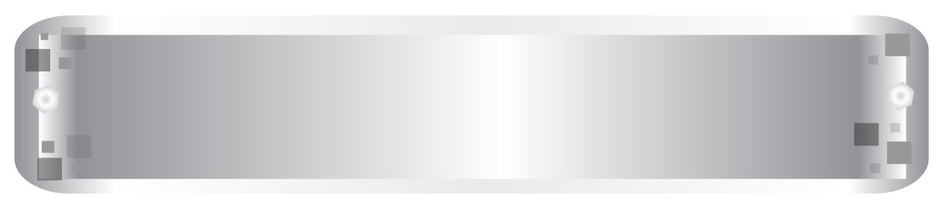
วันนี้ท้องฟ้าปลอดโปร่ง

ก. ๑ คำ ข. ๒ คำ ค. ๓ คำ

๖. ข้อใดคือมาตรา กง ที่นำมาเติมในประโยคนี้
แมวชอบกิน ______ ที่แม่วางไว้ในครัว

ก. ปลาทู ข. ปูม้า ค. กุ้งแห้ง

๗. ประโยคนี้ควรเติมคำในมาตรา กง ข้อใด
การออกกำลังกายทำให้ร่างกายและจิตใจ ______ แจ่มใส

ก. แข็งแรง ข. ร่าเริง ค. หม่นหมอง

๘. คำว่า “หนังสือหนังหา” มีลักษณะเหมือนกับคำใด
ก. สว่างไสว ข. ฟูฟ่อง ค. น้ำค้าง

๙. ประโยคใดมีคำมาตรา กง มากที่สุด
ก. ป่าดงพงพีมีสัตว์ป่ามากมาย
ข. เด็กสองคนคุยกันกะหนุงกะหนิง
ค. เราบำรุงรักษาแม่น้ำ

๑๐. จงเอาเยี่ยงอย่างกาดำ มันโอบอ้อมอารีต่อเพื่อนกาด้วยกัน
คำที่ขีดเส้นใต้มีความหมายตรงกับคำใด
ก. เอื้อเฟื้อ ข. แบบอย่าง ค. อดอยาก

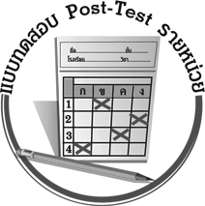
แบบทดสอบหลังเรียน (Post-Test)
ได้__________คะแนน
คะแนนเต็ม ๑๐ คะแนน

ชื่อ ____________ นามสกุล ______________ เลขที่ _____ ชั้น _____
ให้นักเรียนเขียนเครื่องหมาย  ทับตัวอักษรหน้าคำตอบที่ถูกต้อง

๑. ชื่อสัตว์ในข้อใดอยู่ในมาตรา กง
ก. ค่าง ข. งู ค. เสือ

๒. ข้อความนี้มีคำที่อยู่ในมาตรา กง กี่คำ
วันนี้ท้องฟ้าปลอดโปร่ง

ก. ๑ คำ ข. ๒ คำ ค. ๓ คำ

๓. ข้อใดคือมาตรา กง ที่นำมาเติมในประโยคนี้
แมวชอบกิน ______ ที่แม่วางไว้ในครัว

ก. ปลาทู ข. ปูม้า ค. กุ้งแห้ง

๔. ประโยคนี้ควรเติมคำในมาตรา กง ข้อใด
การออกกำลังกายทำให้ร่างกายและจิตใจ ______ แจ่มใส

ก. แข็งแรง ข. ร่าเริง ค. หม่นหมอง

๕. คำใดไม่เข้าพวก
ก. ยุ้งฉาง ข. ไถนา ค. ท่าน้ำ

๖. ชื่อของใช้ข้อใดอยู่ในมาตรา กง
ก. กะละมัง ข. กระบุง ค. ถูกทั้ง ก และ ข

๗. ประโยคใดมีคำมาตรา กง มากที่สุด
ก. ป่าดงพงพีมีสัตว์ป่ามากมาย
ข. เด็กสองคนคุยกันกะหนุงกะหนิง
ค. เราบำรุงรักษาแม่น้ำ

๘. คำว่า “หนังสือหนังหา” มีลักษณะเหมือนกับคำใด
ก. สว่างไสว ข. ฟูฟ่อง ค. น้ำค้าง

๙. จงเอาเยี่ยงอย่างกาดำ มันโอบอ้อมอารีต่อเพื่อนกาด้วยกัน
คำที่ขีดเส้นใต้มีความหมายตรงกับคำใด
ก. เอื้อเฟื้อ ข. แบบอย่าง ค. อดอยาก

๑๐. คำว่า “แมลงหวี่” อยู่ในมาตราตัวสะกดข้อใด
ก. มาตรา ก กา, มาตรา ก กา
ข. มาตรา ก กา, มาตรา กง
ค. มาตรา กง, มาตรา ก กา

เฉลย แบบทดสอบก่อนเรียน (Pre-Test)
- ค ๒. ก ๓. ก ๔. ค ๕. ข
๖. ค ๗. ข ๘. ก ๙. ข ๑๐. ข

เฉลย แบบทดสอบหลังเรียน (Post-Test)
- ก ๒. ข ๓. ค ๔. ข ๕. ก
๖. ค ๗. ข ๘. ก ๙. ข ๑๐. ค





แบบบันทึกสรุป ผลการเรียนรู้สำหรับผู้เรียน
นักเรียนมีความรู้สึกอย่างไร หลังจากที่เรียนหน่วยการเรียนรู้นี้แล้ว
......................................................................................................................
...........................................................
นักเรียนยังไม่เข้าใจเรื่องใดอีกบ้างที่เกี่ยวกับหน่วยการเรียนรู้นี้
ซึ่งต้องการให้ครูอธิบายเพิ่มเติม
............................................................................................................................................................................................
นักเรียนได้รับความรู้เรื่องใดบ้างจากหน่วยการเรียนรู้นี้
.................................................................................................................................................................................
...........................................................
นักเรียนจะสามารถนำความรู้ ความเข้าใจจากหน่วยการเรียนรู้นี้ไปใช้ประโยชน์ในชีวิตประจำวันได้อย่างไรบ้าง
...........................................................................................................................................................................................................................................................
กิจกรรมที่นักเรียนชอบมากที่สุด
ในหน่วยการเรียนรู้นี้ คือ
กิจกรรมใด เพราะอะไร ..........................................................
..........................................................
..........................................................
..........................................................
ผลงานที่นักเรียนชอบและต้องการคัดเลือกเป็นผลงานดีเด่นจาก
หน่วยการเรียนรู้นี้คือผลงานใดบ้าง
............................................................................................................................................................................................
หน่วยการเรียนรู้ที่ .......................................................................................
๑. ครูสามารถนำแบบบันทึกนี้ไปใช้เป็นหลักฐานและข้อมูลเพื่อปรับปรุง และพัฒนากระบวนการเรียนรู้ของผู้เรียน
๒. ครูสามารถนำแบบบันทึกนี้ไปใช้ประกอบการทำวิจัยในชั้นเรียนเพื่อเป็นผลงานประกอบการเลื่อนวิทยฐานะได้

ชื่อ-นามสกุล...................................... เลขที่ ............................................ ชั้น ..................................
วันที่ ................................................ เดือน ........................................................... พ.ศ. ...................
คำชี้แจง ให้นักเรียนบันทึกสรุปผลการเรียนรู้จากหน่วยการเรียนรู้นี้

หมายเหตุ ให้ครูสำเนาแบบบันทึกนี้เพื่อให้นักเรียนบันทึกทุกหน่วยการเรียนรู้
1. ครูสามารถนำแบบบันทึกนี้ไปใช้เป็นหลักฐานและข้อมูลเพื่อปรับปรุง และพัฒนากระบวนการเรียนรู้ของผู้เรียน
2. ครูสามารถนำแบบบันทึกนี้ไปใช้ประกอบการทำวิจัยในชั้นเรียนเพื่อเป็นผลงานประกอบการเลื่อนวิทยฐานะได้

